MC2082防爆型压力开关
（2、4、5点控制可选；可带变送输出）

MC2082防爆型压力开关是集压力测量，显示，输出、控制于一体的智能数显压力测控产品。该产品为全电子结构，前端采用带隔离膜充油压阻式压力传感器，由高精度的A/D转换，经微处理器运算处理，可现场显示压力，并输出模拟量变送和开关量（MC2082A输出2点，MC2082B输出4点，MC2082C输出5点）。
该智能数字压力开关使用灵活，操作简单，安全可靠。广泛应用于水电，石油，化工，机械，液压等行业，对流体介质的压力进行现场测量显示和控制。

特点
◆100mm表盘，标准仪表安装方式
◆4位LED显示，无视值误差。MC2082C双排数字显示。
◆控制点现场设定。
◆MC2082A两路控制点继电器输出，MC2082B四路控制点继电器输出，MC2082C五路控制点继电器输出
◆4-20mA标准信号输出（可选），MC2082C可选RS485输出。
◆供电电源可选24VDC、220VAC

安装
机械连接：
可以通过压力管接头(M20*1.5)（其他尺寸接头可在订货时说明）直接装在液压管路上。在关键应用场合（如剧烈震动或冲击），压力管接头可以通过微型软管进行机械解耦。
注:量程小于100KPa时必须垂直安装.
电气连接
为了防止电磁干扰的影响应注意以下事项：
●线路连接尽量短
●采用屏蔽线
●尽量避免直接接近引起干扰的用户装置或电器和电子装置的接线
●若用微型软管安装，壳体必须单独接地

技术参数
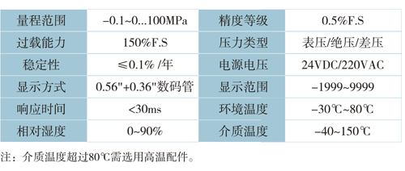
MC2082A使用操作说明：
接线
红V+ 黄V- 橙OUT+ 白OUT- 蓝ON1 绿COM1 棕ON2 灰COM2
设置功能
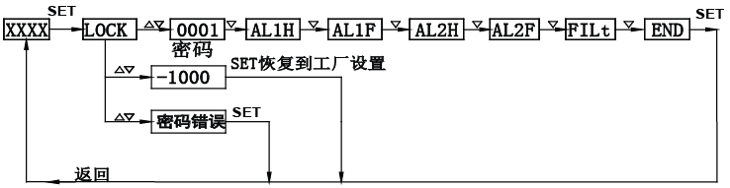
AL1H此值为开关1吸合值 AL1F此值为开关1释放值
AL2H此值为开关2吸合值 AL2F此值为开关2释放值
FILt此值为显示滤波系数，防止因压力波动导致显示跳动。滤波系数越大，显示越稳定，但越滞后。3~10可选
END 保存退出
注：开关点由吸合值和释放值组态决定，吸合值大于释放值时为上限报警输出（常开功能），吸合值小于释放值时为下限报警输出（常闭功能）吸合值与释放值的差值为开关点的回差。
例：要设定开关点1为上限报警输出（常开功能）在4Mpa吸和，小于3.95Mpa断开，；开关点2为下限报警输出（常闭功能）
在10Mpa断开，低于9.95Mpa吸和：
进入菜单：设定
AL1H=4.00 AL1F=3.95 AL2H=9.95 AL2F=10.00
●按下“SET”键 ●显示“LOCK” （提示输入密码）
●按▲或▼键输入密码“1”，●按下“SET”键确认
●按▲或▼键上翻或下翻进行菜单选择（AL1H、AL1F、AL2H、AL2F、END）
●按下“SET”键进入所选菜单。●按▲或▼键更改设置
●按下“SET”键确认，若需要，再用▲或▼键选择其他菜单进行修改。
●修改完成后选择“END”，按“SET”键确认保存退出
●若30秒无键按下，则自动退出设置状态，但是不保存所修改的数据。

MC2082B使用操作说明：
接线：
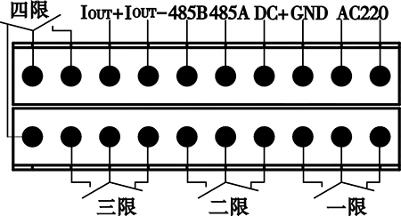
设置功能
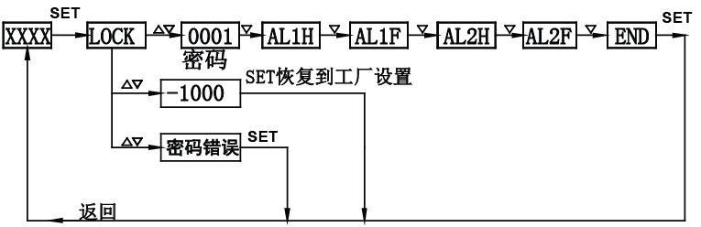
MC2082B有四路开关量输出，相应的输出会在开关点的吸合值到达时切换并在压力下降到低于释放值时回复。
设置开关点
AL1H此值为开关1吸合值 AL1F此值为开关释放值
AL2H此值为开关2吸合值 AL2F此值为开关释放值
AL3H此值为开关3吸合值 AL3F此值为开关释放值
AL4H此值为开关4吸合值 AL4F此值为开关释放值
END 保存退出
注：开关点由吸合值和释放值组态决定，吸合值大于释放值时为上限报警输出（常开功能），吸合值小于释放值时为下限报警输出（常闭功能）吸合值与释放值的差值为开关点的回差。
例：要设定开关点1为上限报警输出（常开功能）在4Mpa吸和，小于3.95Mpa断开，；开关点2为下限报警输出（常闭功能）
在10Mpa断开，低于9.95Mpa吸和：
进入菜单：设定
AL1H=4.00 AL1F=3.95 AL2H=9.95 AL2F=10.00
●按下“SET”键
●显示“LOCK” （提示输入密码）
●按▲或▼键输入密码“1”，
●按下“SET”键确认
●按▲或▼键上翻或下翻进行菜单选择（AL1H、AL1F、AL2H、AL2F、、、、、END）
●按下“SET”键进入所选菜单。 ●按▲或▼键更改设置
●按下“SET”键确认，若需要，再用▲或▼键选择其他菜单进行修改。
●修改完成后选择“END”菜单，按“SET”键确认保存退出
●若30秒无键按下，则自动退出设置状态，但是不保存所修改的数据。

MC2082C使用操作说明：
接线：
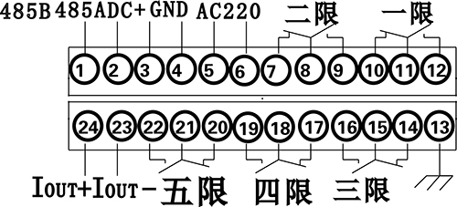
设置功能
MC2082C有五路开关量输出，相应的输出会在开关点的吸合值到达时切换并在压力下降到低于释放值时回复。
设置功能：
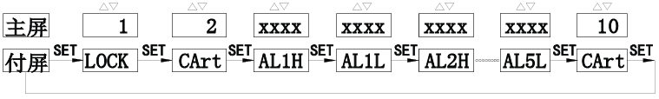
AL1H此值为开关1吸合值
AL1L此值为开关1释放值
AL2H此值为开关2吸合值
AL2L此值为开关2释放值
AL5L此值为开关5释放值
END 保存退出
注：开关点由吸合值和释放值组态决定，吸合值大于释放值时为上限报警输出（常开功能），吸合值小于释放值时为下限报警输出（常闭功能）吸合值与释放值的差值为开关点的回差。
例：要设定开关点1为上限报警输出（常开功能）在4Mpa吸和，小于3.95Mpa断开，；开关点2为下限报警输出（常闭功能）
在10Mpa断开，低于9.95Mpa吸和：
进入菜单：设定
AL1H=4.00 AL1L=3.95
AL2H=9.95 AL2L=10.00
●按下“SET”键
●付屏显示“LOCK” （提示输入密码）
●按▲或▼键输入密码“1”，
●按下“SET”键确认，付屏显示cart
●按▲或▼键菜单选择： 2为开关点设置（10为保存退出，7为不保存退出菜单）
●按 “SET”键进入所选菜单（AL1H、AL1L、AL2H、…AL5L）
●修改完成后按SET键选择菜单CART,修改参数为10后安“SET”键确认退出。
●若30秒无键按下，则自动退出设置状态，但是不保存所修改的数据。

使用须知:
1.仪表储藏与使用适宜在环境温度为-20℃~70℃,相对湿度小于80%的场合.
2.仪表接头在连接管路时应同心平服.
3.仪表连接电源时应参照电气连接进行操作,在确认操作无误后方可接通电源进行运行。
4.拆卸仪表时，不可对仪表壳体施力。

外观尺寸
